# **МИНИСТЕРСТВО НАУКИ И ВЫСШЕГО ОБРАЗОВАНИЯ РФ**

**ФЕДЕРАЛЬНОЕ ГОСУДАРСТВЕННОЕ БЮДЖЕТНОЕ ОБРАЗОВАТЕЛЬНОЕ УЧРЕЖДЕНИЕ ВЫСШЕГО ОБРАЗОВАНИЯ**

**«ВОРОНЕЖСКИЙ ГОСУДАРСТВЕННЫЙ УНИВЕРСИТЕТ ИНЖЕНЕРНЫХ ТЕХНОЛОГИЙ»**



##### **Факультет управления и информатики в технологических системах**

###### **Кафедра информационной безопасности**

**Направление подготовки (специальность) 10.05.03 Информационная безопасность автоматизированных систем**

**Отчет**

**по практической работе №3 «JavaScript»**

Выполнил студент гр. УБ-11

Розенберг В.М.

###### 

###### 

###### Проверил:

Доц. каф. ИБ Денисенко В.В.

Воронеж – 2023

**Введение**

**Цель работы:** познакомиться с базовыми командами JS.

**Вариант 6**

**Условие задачи**: 1) Дано m значение ширины прямоугольника в см. Длина прямоугольника на n см больше ширины. Рассчитать периметр и площадь прямоугольника.2) Дано целое число X. Если оно делится на 3 и заканчивается цифрой 7, то напечатать „Да”, в противном случае напечатать „Нет”.3) Найти количество целых чисел с интервала от 1 до 20, в которых 3 делителя.

**Порядок выполнения:**

1) Ознакомиться с заданием;

2) Внимательно прочитать методичку для ознакомления с новым языком;

3) Выполнить задания;

4) Составить отчёт по проделанной работе.

**Программно-аппаратные средства, используемые при выполнении работы:** персональный компьютер или ноутбук, Microsoft Word (для создания отчёта), IntelliJ IDEA, Opera GX.

**Выполнение работы**

**Формулировка задания 1**

Дано m значение ширины прямоугольника в см. Длина прямоугольника на n см больше ширины. Рассчитать периметр и площадь прямоугольника. **Скриншоты скомпилированной программы**

Ширина прямоугольника

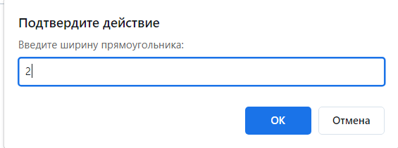

Значение, на которое длина больше ширины:

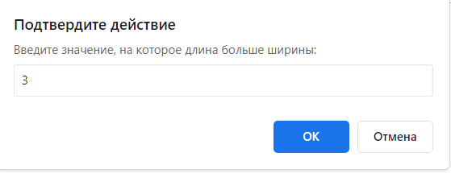

Периметр и площадь прямоугольника

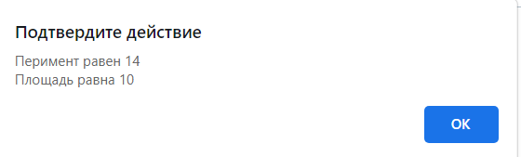

**Код программы**

<body>

<script>

str=prompt("Введите ширину прямоугольника:","0")

a=parseInt(str)

str=prompt("Введите значение, на которое длина больше ширины:","0")

b=parseInt(str)

bb=a+b

p=(a+bb)*2

s=a*bb

alert("Перимент равен "+p +"\n"+ "Площадь равна "+s)

</script>

</body>

**Формулировка задания 2**

Дано целое число X. Если оно делится на 3 и заканчивается цифрой 7, то напечатать „Да”, в противном случае напечатать „Нет”.

**Скриншоты скомпилированной программы**

Вводим число 4

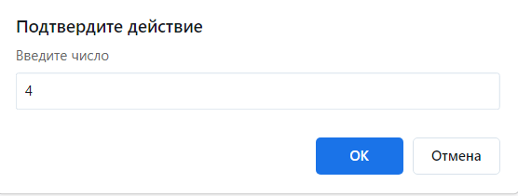

Результат:

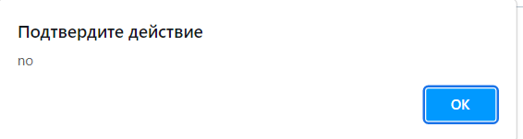

Вводим число 27

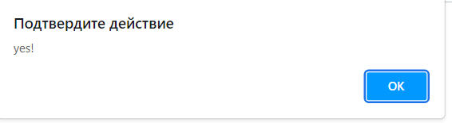

**Код программы**

<body>

<script>

var str=prompt("Введите число","0");

if(str%3==0 && str%10==7) alert("yes!")

else alert("no")

</script>

</body>

**Формулировка задания 3**

Найти количество целых чисел с интервала от 1 до 20, в которых 3 делителя.

**Скриншоты скомпилированной программы**

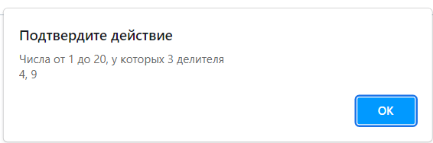

**Код программы**

<body>

<script>

var t="Числа от 1 до 20, у которых 3 делителя"

alert(t+"\n"+"4, 9")

</script>

</body>

**Вывод**

В данной практической работе познакомился с языком программирования JavaScript. Узнал о том, что такое скрипт, теговый контейнер и многое другое. Поработал с синтаксисом языка, узнал о специфичных моментах в типах данных, что инициализация всех переменных обязательна. Познакомился с операторами, логическими операциями, также с условным оператором. Научился создавать окна, запускать код в браузере, также получил опыт в работе с циклами, что требовалось для выполнения, поставленного преподавателем задания по своему варианту. Познакомившись с новым языком программирования, расширил кругозор знаний и получил базовые навыки владения языком JavaScript.